ASSUNTO:. REITERO A INDICAÇÃO 343/2017 QUE SOLICITAVA A REALIZAÇÃO DE MANUTENÇÃO NO ALAMBRADO DO NIAS.

DESPACHO:.

SALA DAS SESSÕES ____/____/_____

PRESIDENTE DA MESA

REQUERIMENTO Nº 667, DE 2017

SENHOR PRESIDENTE,
SENHORES VEREADORES,

Considerando que, até o momento o serviço não fora realizado e que este gabinete recebe cobranças dos munícipes.

REQUEIRO a mesa, após ouvir o douto plenário, que oficie o Exmo. Sr. Prefeito Municipal Carlos Nelson Bueno juntamente a Secretaria competente, reiterando a Indicação 343/2017 que solicitava a realização de manutenção no alambrado do NIAS.

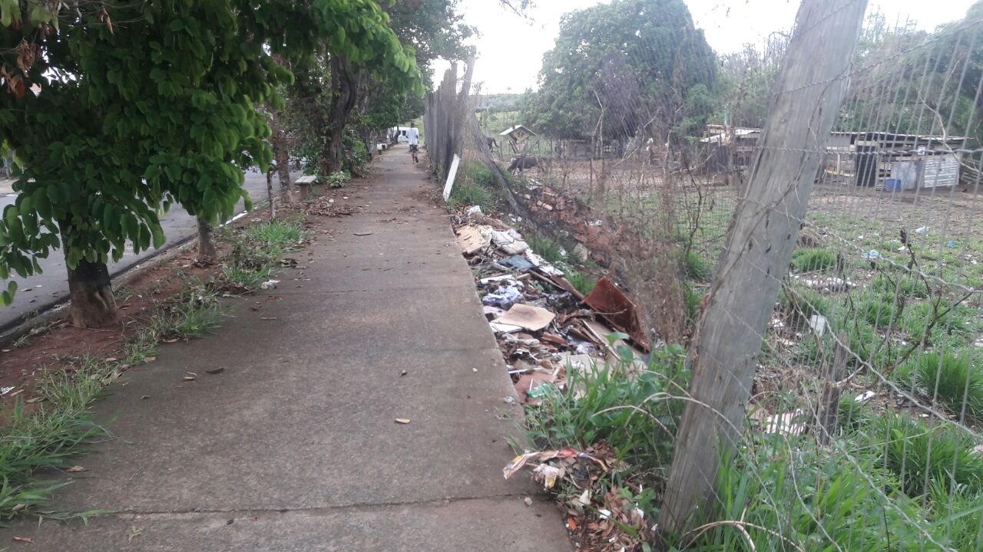

SALA DAS SESSÕES “VEREADOR SANTO RÓTOLLI”, aos 30 de outubro de 2017.

VEREADOR LUIS ROBERTO TAVARES

